BÁO CÁO ĐỒ ÁN
HỆ THỐNG ĐẶT VÉ XEM PHIM TRỰC TUYẾN
Kiến trúc hướng dịch vụ (SOA) — Spring Boot / React / PostgreSQL / RabbitMQ
NỘI DUNG
Chương 1. Giới thiệu đề tài và kiến trúc dịch vụ
Chương 2. Thiết kế API và giao tiếp dịch vụ
Chương 4. Xác thực và bảo mật
Nhóm 8 — Đồ án môn học
Tháng 11 năm 2026

Phạm vi tài liệu: Chương 1 (giới thiệu & kiến trúc), Chương 2 (thiết kế API & giao tiếp), Chương 4 (xác thực & bảo mật). Chương 3 (quản lý dữ liệu) không thuộc phạm vi yêu cầu.

Chương 1. Giới thiệu đề tài và kiến trúc dịch vụ

1.1. Bài toán
Rạp phim hiện bán vé theo cách thủ công: khách đến quầy chọn suất chiếu, nhân viên kiểm tra ghế trống trên sơ đồ giấy hoặc phần mềm cục bộ, thu tiền rồi in vé. Cách làm này có các vấn đề:
- Không có kênh đặt vé trực tuyến, khách phải đến rạp hoặc gọi điện.
- Khó đồng bộ trạng thái ghế giữa nhiều quầy: hai khách có thể cùng chọn một ghế.
- Không có cơ chế giữ ghế tạm thời trong lúc khách thanh toán.
- Thanh toán và xác nhận vé tách rời, dễ sai lệch doanh thu.
- Quản trị phim, suất chiếu, rạp, phòng, ghế phân tán, không có một nguồn dữ liệu thống nhất.
Hệ thống Movie Ticket Booking System giải quyết các vấn đề trên bằng một nền tảng web cho phép khách hàng duyệt phim, xem lịch chiếu, chọn ghế theo thời gian thực, giữ ghế tạm thời, thanh toán qua mã QR và nhận xác nhận vé; đồng thời cung cấp giao diện quản trị cho phim, thể loại, suất chiếu, rạp, phòng, ghế, người dùng và thống kê doanh thu.
Tác nhân (actor):
Tác nhân | Quyền hạn chính
Khách (chưa đăng nhập) | Xem phim, thể loại, suất chiếu, rạp, phòng, ghế, sơ đồ ghế
CUSTOMER | Đăng ký/đăng nhập, cập nhật hồ sơ, giữ/nhả ghế, đặt vé, thanh toán, xem vé của mình, huỷ vé đang chờ
ADMIN | Toàn bộ quyền quản trị CRUD phim/thể loại/suất chiếu/rạp/phòng/ghế/người dùng; xem toàn bộ booking, thống kê doanh thu; xem/ cập nhật/ xoá booking

1.2. Kiến trúc tổng quan
Hệ thống theo kiến trúc hướng dịch vụ (SOA): một API Gateway duy nhất nhận request từ frontend, xác thực JWT và định tuyến đến 7 service Spring Boot độc lập. Các service giao tiếp với nhau qua REST đồng bộ (OpenFeign) cho truy vấn nghiệp vụ và RabbitMQ (bất đồng bộ) cho sự kiện thanh toán.
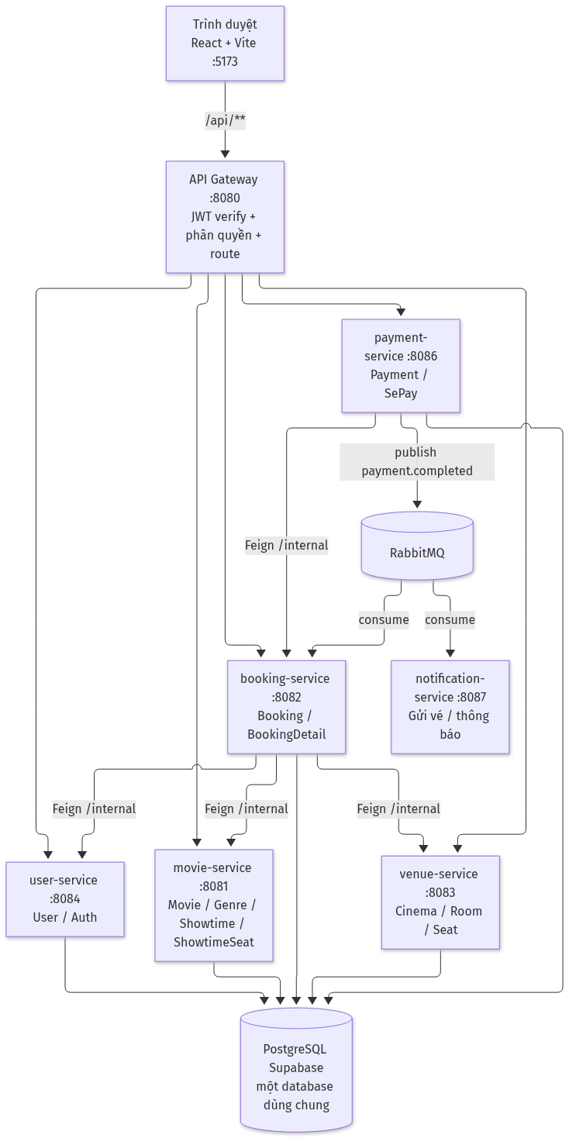
Quy ước quan trọng:
- Endpoint công khai/quản trị dùng dạng verb-path dưới /api/** (ví dụ POST /api/createBooking).
- Endpoint nội bộ dùng /internal/**; gateway không định tuyến các path này và các service backend bind 127.0.0.1, nên chỉ gọi được từ trong máy chủ.
- Gateway gắn X-User-Id, X-User-Role sau khi xác thực; service nghiệp vụ tin các header này và không tin userId/role do client gửi trong body/query.
- Không có service discovery/registry; địa chỉ service lấy từ biến môi trường (USER_SERVICE_URL, MOVIE_SERVICE_URL, ...).

1.3. Trách nhiệm nghiệp vụ của từng dịch vụ
Service | Port | Domain | Trách nhiệm chính | Dữ liệu sở hữu
api-gateway | 8080 | Edge | Định tuyến /api/**, CORS, xác thực JWT, phân quyền theo role, chống bypass bằng chuẩn hoá path, gắn header danh tính nội bộ | Không sở hữu dữ liệu
user-service | 8084 | User, Auth | Đăng ký (luôn CUSTOMER, mật khẩu BCrypt), đăng nhập, refresh token, hồ sơ cá nhân, CRUD user cho ADMIN, API kiểm tra user tồn tại cho service khác | users
movie-service | 8081 | Movie, Genre, Showtime, ShowtimeSeat | CRUD phim/thể loại/suất chiếu; quản lý tồn kho ghế theo từng suất: giữ tạm (HOLDING 10 phút), nhả, chốt (BOOKED); cung cấp thông tin suất chiếu/ghế nội bộ | movies, genres, movie_genres, showtimes, showtime_seats
venue-service | 8083 | Cinema, Room, Seat | CRUD rạp, phòng chiếu, ghế; tra cứu rạp theo thành phố; cung cấp phòng/ghế nội bộ | cinemas, rooms, seats
booking-service | 8082 | Booking, BookingDetail | Điều phối tạo vé: kiểm tra user → suất chiếu → phòng → chốt ghế → tạo Booking PENDING + chi tiết vé; huỷ/ hết hạn và trả ghế; consume payment.completed để chuyển PAID/CANCELLED; thống kê doanh thu | bookings, booking_details
payment-service | 8086 | Payment | Tạo QR SePay từ booking hợp lệ, lưu lịch sử giao dịch, xử lý webhook idempotent, đối soát số tiền, publish payment.completed | payments
notification-service | 8087 | Notification | Consume payment.completed, gửi vé/thông báo cho khách (hiện ghi log) | Không có DB
common (module) | — | Shared | DTO/event dùng chung (SeatIdsRequest, SeatHoldResult, BookingPaymentView, PaymentCompletedEvent), exception và ApiExceptionHandler dùng chung | —

1.4. Các luồng nghiệp vụ cốt lõi
a) Tồn kho ghế phát sinh theo tương tác
Không tạo sẵn toàn bộ ghế cho mọi suất chiếu. Khi khách thao tác, showtime_seats mới sinh bản ghi:
- POST /api/holdShowtimeSeat → HOLDING, hold_until = now + 10 phút, hold_by = userId.
- Quá hạn giữ chỗ được coi là trống khi đọc (resolveStatus).
- POST /api/releaseShowtimeSeat → AVAILABLE.
- Khi tạo booking, movie-service chốt HOLDING (đúng người giữ) hoặc AVAILABLE → BOOKED bằng một câu SQL có điều kiện, bảo đảm hai người không cùng chốt một ghế.
b) Đặt vé kiểu Saga-lite
booking-service không dùng một transaction phân tán. Trình tự:
- Kiểm tra user tồn tại (Feign user-service).
- Đọc suất chiếu (Feign movie-service) và phòng chiếu (Feign venue-service).
- Tính totalAmount ở server từ basePrice × số ghế; client không được gửi userId/totalAmount.
- Gọi movie-service chốt ghế; nếu có ghế không khả dụng → trả 409.
- Tạo Booking PENDING + BookingDetail trong transaction cục bộ.
- Nếu bước 5 lỗi → gọi bù trừ nhả ghế.
- Booking PENDING quá 15 phút bị scheduler chuyển EXPIRED và nhả ghế; cập nhật có guard để không nhả nhầm đơn đã PAID.
c) Thanh toán và xác nhận vé
- Customer gọi POST /api/createPayment với bookingId.
- payment-service đọc booking qua internal API, kiểm tra đúng chủ sở hữu, đang PENDING, số tiền hợp lệ; lưu/ cập nhật payment PENDING và trả URL VietQR.
- SePay gọi webhook khi có biến động số dư.
- payment-service kiểm tra chữ ký/API key, chống trùng theo provider_txn_id, kiểm tra booking còn PENDING, đối soát số tiền, cập nhật payment SUCCESS/FAILED, publish payment.completed.
- booking-service chuyển booking PENDING → PAID (SUCCESS) hoặc PENDING → CANCELLED + trả ghế (FAILED). notification-service gửi vé khi SUCCESS.

1.5. Yêu cầu phi chức năng
Nhóm | Yêu cầu và cách đáp ứng
Hiệu năng | Gateway là điểm vào duy nhất; service stateless, có thể nhân bản; các truy vấn ghế dùng câu lệnh có điều kiện thay vì khoá toàn bảng
Nhất quán | Ghế được chốt nguyên tử ở movie-service; trạng thái booking là nguồn sự thật; bù trừ khi lỗi; webhook idempotent
Bảo mật | JWT HS256, BCrypt, phân quyền tại gateway và kiểm tra lại tại service; internal API chỉ bind localhost; secret bắt buộc ≥ 32 ký tự
Khả dụng | Lỗi từng service được trả về theo mã HTTP chuẩn; frontend hiển thị lỗi; RabbitMQ tách luồng gửi thông báo khỏi luồng thanh toán
Bảo trì | Maven multi-module, module common chia sẻ DTO/exception; cấu hình qua biến môi trường; Docker Compose cho môi trường demo

Chương 2. Thiết kế API và giao tiếp dịch vụ

2.1. Quy ước chung
Hạng mục | Quy ước
Base URL | http://localhost:8080/api (qua gateway)
Định dạng | JSON UTF-8; thời gian dùng ISO-8601 (OffsetDateTime)
Xác thực | Authorization: Bearer <access_token> cho endpoint cần đăng nhập
Danh tính nội bộ | Gateway gắn X-User-Id, X-User-Role, X-Internal-Token; client gửi các header này sẽ bị ghi đè
Tham số | Path cố định dạng verb-path; id, movieId, showtimeId... truyền qua query string; body cho create/update
Nội bộ | /internal/** không qua gateway, chỉ gọi service-to-service
Lỗi | ErrorResponse {timestamp, status, error, message, path}; lỗi validation bổ sung fieldErrors
Mã thành công | 200 OK (đọc/cập nhật), 201 Created (tạo mới), 204 No Content (xoá)

Mã lỗi dùng chung:
Mã | Trường hợp
400 | Body sai JSON, thiếu field bắt buộc, sai kiểu tham số, thiếu query/header bắt buộc
401 | Thiếu/sai/hết hạn access token; sai email-mật khẩu; refresh token không hợp lệ
403 | Đã xác thực nhưng sai role; dùng header override method
404 | Không tìm thấy tài nguyên; path không khớp rule gateway; truy cập tài nguyên của người khác (che giấu sự tồn tại)
409 | Ghế đã bị giữ/đặt, booking sai trạng thái, vi phạm ràng buộc dữ liệu
500 | Lỗi không xử lý

2.2. Danh sách endpoint

2.2.1. Xác thực và người dùng (user-service)
# | Method | Path | Quyền | Request | Response thành công
1 | POST | /api/auth/register | Public | {fullName, email, password (≥8), phoneNumber?} | 201 {id, email, fullName, role}
2 | POST | /api/auth/login | Public | {email, password} | 200 {accessToken, refreshToken, tokenType:"Bearer", expiresIn, user}
3 | POST | /api/auth/refresh | Public | {refreshToken} | 200 cặp token mới + user
4 | GET | /api/users/me | CUSTOMER / ADMIN | — | 200 {userId, fullName, email, phoneNumber, role}
5 | PUT | /api/users/me | CUSTOMER / ADMIN | {fullName, phoneNumber?} | 200 hồ sơ sau cập nhật
6 | GET | /api/getUsers | ADMIN | — | 200 danh sách user
7 | GET | /api/getUserById?id= | ADMIN | — | 200 user
8 | POST | /api/createUser | ADMIN | {fullName, email, password, phoneNumber?, role} | 200 user
9 | PUT | /api/updateUser?id= | ADMIN | {fullName?, password?, phoneNumber?, role?} | 200 user
10 | DELETE | /api/deleteUser?id= | ADMIN | — | 200 "User deleted successfully"

Ví dụ đăng nhập
POST /api/auth/login
Content-Type: application/json

{ "email": "khach@example.com", "password": "matkhau123" }

{
"accessToken": "eyJhbGciOiJIUzI1NiJ9...",
"refreshToken": "eyJhbGciOiJIUzI1NiJ9...",
"tokenType": "Bearer",
"expiresIn": 7200,
"user": { "id": 12, "email": "khach@example.com", "fullName": "Nguyễn Văn A", "role": "CUSTOMER" }
}

Sai thông tin đăng nhập → 401 {"message":"Email hoặc mật khẩu không đúng"} (thông báo chung, không phân biệt email tồn tại hay sai mật khẩu). Email đã tồn tại khi đăng ký → 409.

2.2.2. Phim và thể loại (movie-service)
# | Method | Path | Quyền | Request | Response
11 | GET | /api/getMovies | Public | query: status?, genreIds?, title? | 200 danh sách MovieResponse
12 | GET | /api/searchMovies | Public | keyword, limit=6 | 200 danh sách phim khớp
13 | GET | /api/getMovieById?id= | Public | — | 200 MovieResponse
14 | POST | /api/createMovie | ADMIN | MovieRequest | 201 MovieResponse
15 | PUT | /api/updateMovie?id= | ADMIN | MovieRequest | 200 MovieResponse
16 | DELETE | /api/deleteMovie?id= | ADMIN | — | 204
17 | GET | /api/getGenres | Public | — | 200 danh sách thể loại
18 | GET | /api/getGenreById?id= | Public | — | 200 {genreId, name}
19 | POST | /api/createGenre | ADMIN | {name} | 201 thể loại
20 | PUT | /api/updateGenre?id= | ADMIN | {name} | 200 thể loại
21 | DELETE | /api/deleteGenre?id= | ADMIN | — | 204

MovieRequest: {title (bắt buộc, ≤255), description, durationMinutes (>0), language, releaseDate, posterUrl, trailerUrl, ageRestriction, status, director, actors, genreIds[]}.
MovieResponse: {movieId, title, description, durationMinutes, language, releaseDate, posterUrl, trailerUrl, ageRestriction, status, director, actors, genres[], createdAt, updatedAt}.

2.2.3. Suất chiếu và ghế theo suất (movie-service)
# | Method | Path | Quyền | Request | Response
22 | GET | /api/getShowtimes | Public | query: movieId? | 200 danh sách suất chiếu
23 | GET | /api/getShowtimeById?id= | Public | — | 200 ShowtimeResponse
24 | GET | /api/getShowtimeSeats?showtimeId= | Public | — | 200 ShowtimeSeatView[]
25 | POST | /api/holdShowtimeSeat | CUSTOMER / ADMIN | {showtimeId, seatId} | 200 ShowtimeSeatView (HOLDING)
26 | POST | /api/releaseShowtimeSeat | CUSTOMER / ADMIN | {showtimeId, seatId} | 200 ShowtimeSeatView (AVAILABLE)
27 | POST | /api/createShowtime | ADMIN | ShowtimeRequest | 201 ShowtimeResponse
28 | PUT | /api/updateShowtime?id= | ADMIN | ShowtimeRequest | 200 ShowtimeResponse
29 | DELETE | /api/deleteShowtime?id= | ADMIN | — | 204

ShowtimeRequest: {movieId, roomId, startTime, endTime, basePrice (≥0), status?}.
ShowtimeSeatView: {showtimeSeatId, showtimeId, seatId, seatRow, seatNumber, seatType, status (AVAILABLE|HOLDING|BOOKED), holdUntil}.
Giữ ghế thất bại (ghế đã BOOKED, đang bị người khác giữ, suất chiếu không còn SCHEDULED, hoặc đã qua giờ chiếu) → 409.

2.2.4. Rạp, phòng, ghế (venue-service)
# | Method | Path | Quyền | Request | Response
30 | GET | /api/getCinemas | Public | — | 200 danh sách rạp
31 | GET | /api/getCinemaById?id= | Public | — | 200 rạp
32 | GET | /api/getCities | Public | — | 200 danh sách thành phố
33 | GET | /api/getCinemasByCity?city= | Public | — | 200 rạp theo thành phố
34 | POST | /api/createCinema | ADMIN | {name, address, city, phoneNumber?} | 201 rạp
35 | PUT | /api/updateCinema?id= | ADMIN | CinemaRequest | 200 rạp
36 | DELETE | /api/deleteCinema?id= | ADMIN | — | 204
37 | GET | /api/getRooms?cinemaId= | Public | — | 200 danh sách phòng
38 | GET | /api/getRoomById?id= | Public | — | 200 phòng
39 | POST | /api/createRoom | ADMIN | {cinemaId, name, totalSeats (>0), roomType} | 201 phòng
40 | PUT | /api/updateRoom?id= | ADMIN | RoomRequest | 200 phòng
41 | DELETE | /api/deleteRoom?id= | ADMIN | — | 204
42 | GET | /api/getSeatsByRoomId?roomId= | Public | — | 200 danh sách ghế
43 | GET | /api/getSeatById?id= | Public | — | 200 ghế
44 | POST | /api/createSeat | ADMIN | {roomId, seatRow, seatNumber (>0), seatType} | 201 ghế
45 | PUT | /api/updateSeat?id= | ADMIN | SeatRequest | 200 ghế
46 | DELETE | /api/deleteSeat?id= | ADMIN | — | 204

2.2.5. Đặt vé (booking-service)
# | Method | Path | Quyền | Request | Response
47 | GET | /api/getBookings | ADMIN | — | 200 toàn bộ booking
48 | GET | /api/getBookingById?id= | CUSTOMER / ADMIN | — | 200 booking (customer chỉ thấy của mình)
49 | GET | /api/getBookingsByUserId?userId= | CUSTOMER / ADMIN | — | 200 booking của mình; ADMIN truyền userId để xem người khác
50 | GET | /api/getBookingsByShowtimeId?showtimeId= | ADMIN | — | 200 booking theo suất
51 | GET | /api/getBookingStats | ADMIN | — | 200 {revenue, paidBookings, ticketsSold, dailyRevenue[7]}
52 | POST | /api/createBooking | CUSTOMER | {showtimeId, seatIds[], paymentMethod} | 200 BookingResponse
53 | PUT | /api/updateBooking?id= | CUSTOMER / ADMIN | {status} | 200 BookingResponse
54 | DELETE | /api/deleteBooking?id= | CUSTOMER / ADMIN | — | 200 "Booking deleted successfully"

BookingResponse: {bookingId, userId, showtimeId, bookingCode, totalAmount, status, paymentMethod, bookingTime}.
Ví dụ tạo booking
POST /api/createBooking
Authorization: Bearer <access_token>
Content-Type: application/json

{ "showtimeId": 5, "seatIds": [101, 102], "paymentMethod": "SEPAY" }

{
"bookingId": 88,
"userId": 12,
"showtimeId": 5,
"bookingCode": "BK-7F2A9C11",
"totalAmount": 180000,
"status": "PENDING",
"paymentMethod": "SEPAY",
"bookingTime": "2026-11-04T18:20:31+07:00"
}

Quy tắc trạng thái: PENDING → CANCELLED (customer/admin), PENDING → EXPIRED (admin/scheduler); PAID chỉ do listener thanh toán đặt; PAID/CANCELLED/EXPIRED là trạng thái cuối. Chuyển sai → 409; customer cố đặt EXPIRED → 403.

2.2.6. Thanh toán (payment-service)
# | Method | Path | Quyền | Request | Response
55 | POST | /api/createPayment | CUSTOMER / ADMIN | {bookingId} | 201 {qrUrl, message}
56 | POST | /api/sepayWebhook | Public + API key | SePayWebhookDto | 200 chuỗi xác nhận; 401 sai key; 400 lỗi xử lý

SePayWebhookDto dùng các trường chính: id (mã giao dịch phía SePay), transferType (in), transferAmount, content (chứa mã DH<bookingId>), cùng các trường thông tin ngân hàng khác.

2.2.7. API nội bộ (service-to-service)
Method | Path | Service | Mục đích
GET | /internal/users/{userId}/exists | user | booking kiểm tra user tồn tại
GET | /internal/showtimes/{showtimeId}/exists | movie | kiểm tra suất chiếu
POST | /internal/showtime-seats/hold | movie | chốt giữ ghế (body SeatIdsRequest)
POST | /internal/showtime-seats/release | movie | nhả ghế (bù trừ)
GET | /internal/rooms/{roomId} | venue | lấy phòng chiếu
GET | /internal/rooms/{roomId}/seats | venue | lấy ghế của phòng
GET | /internal/rooms/by-ids?ids= | venue | lấy nhiều phòng
GET | /internal/bookings/{bookingId} | booking | payment đọc booking để đối soát

Các endpoint này không có route tại gateway; service bind 127.0.0.1 nên không truy cập được từ ngoài máy chủ.

2.3. Sequence diagram

2.3.1. Đăng nhập và gọi API cần xác thực

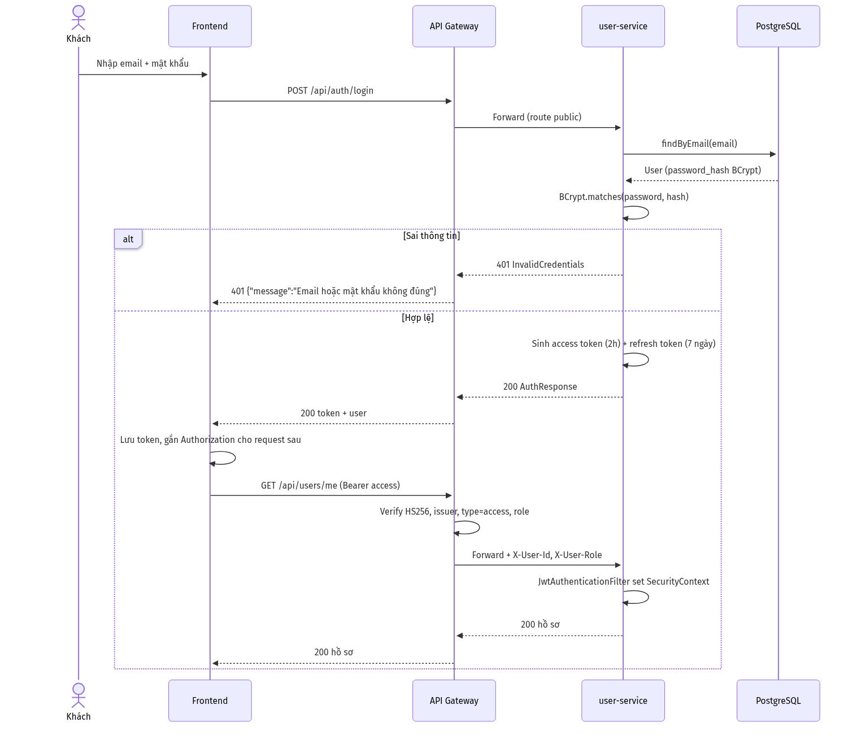

2.3.2. Tạo booking (Saga-lite, có bù trừ)

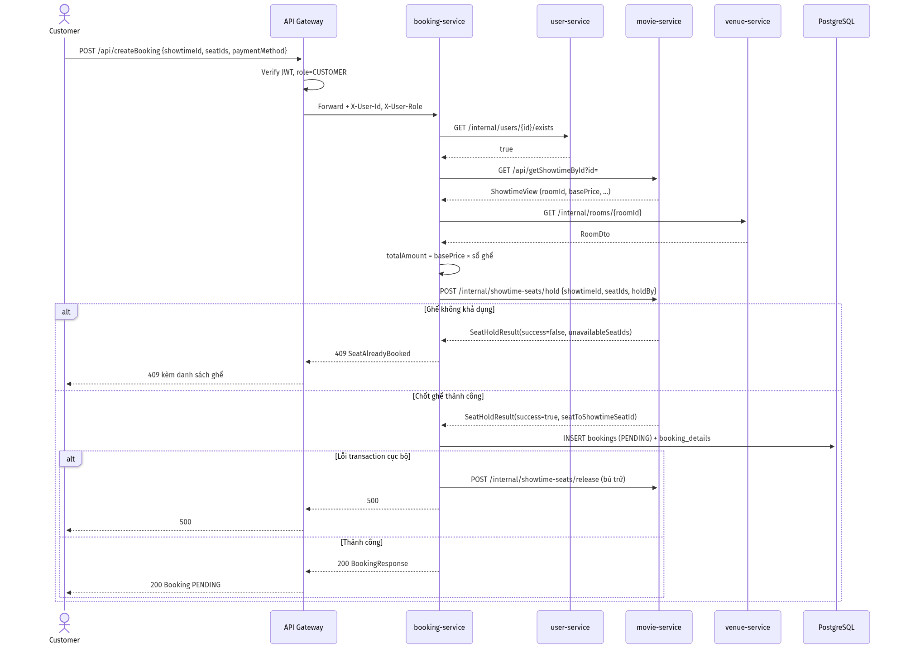

2.3.3. Thanh toán SePay và xác nhận vé

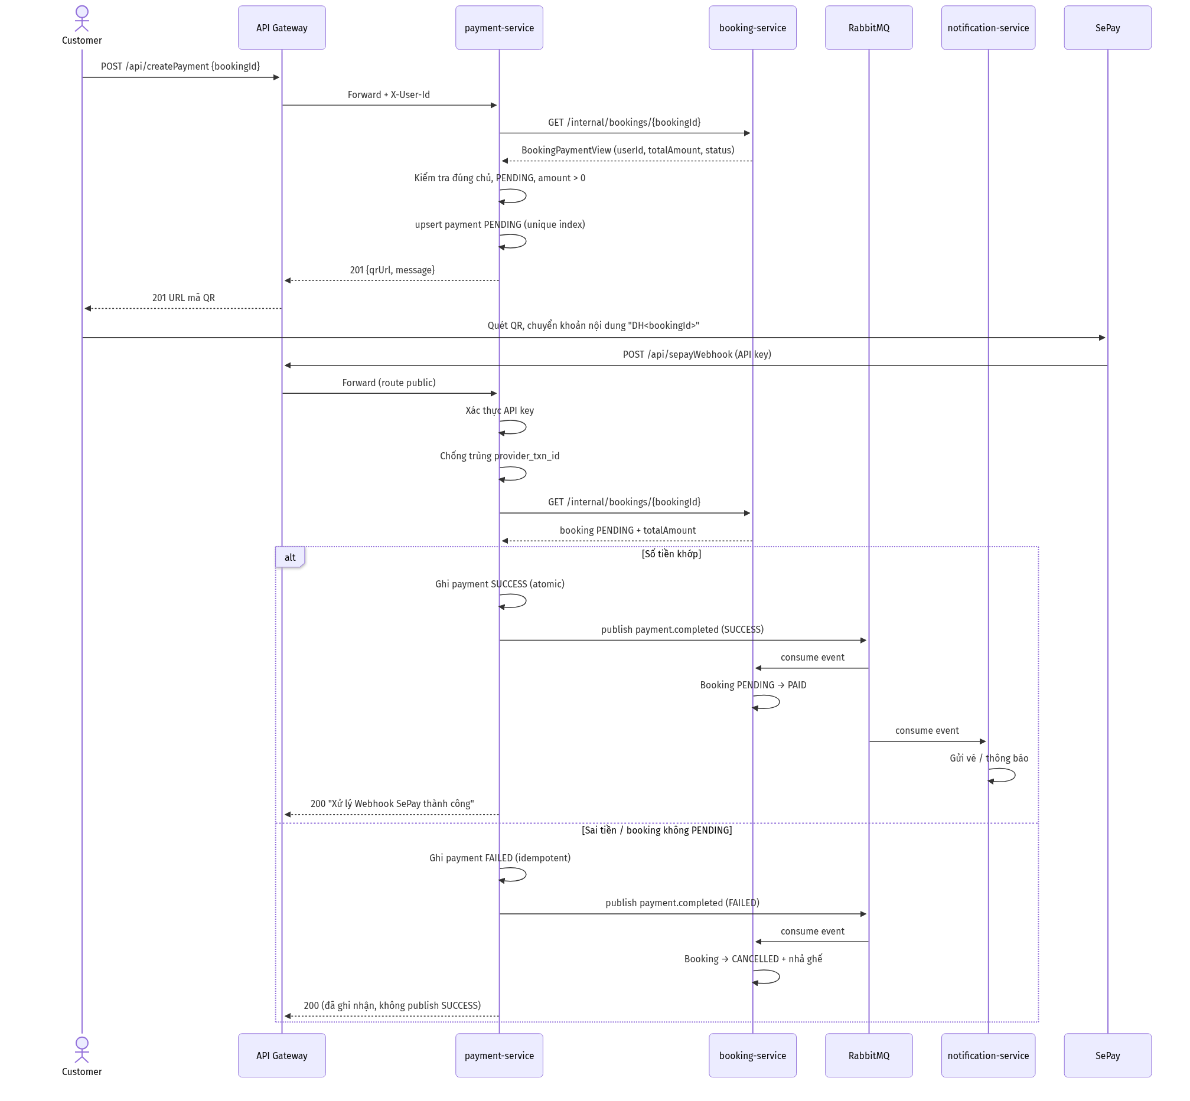

2.3.4. Huỷ vé / hết hạn chờ thanh toán

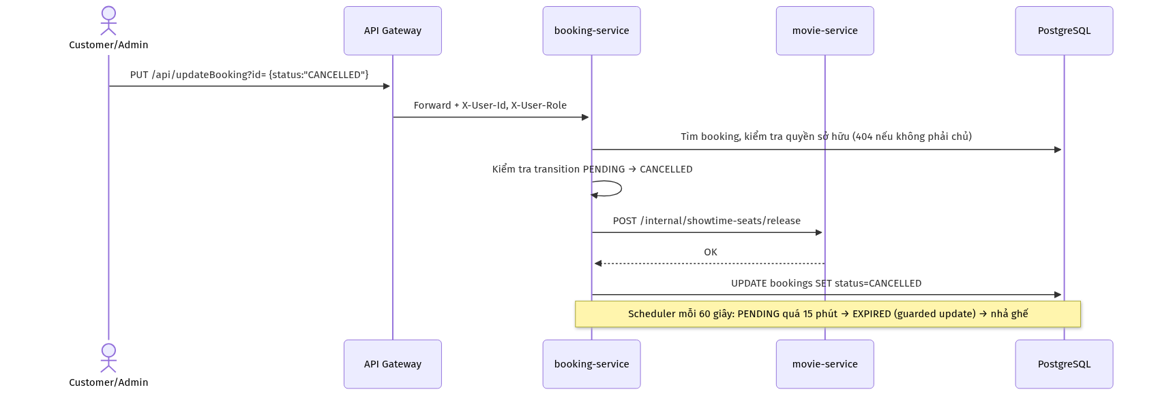

2.4. Giao tiếp giữa các dịch vụ
Kiểu | Công nghệ | Cặp service | Mục đích
Đồng bộ | OpenFeign | booking → user | Kiểm tra user tồn tại
Đồng bộ | OpenFeign | booking → movie | Đọc suất chiếu; giữ/nhả/chốt ghế
Đồng bộ | OpenFeign | booking → venue | Kiểm tra phòng chiếu tồn tại
Đồng bộ | OpenFeign | payment → booking | Đọc booking để kiểm tra quyền và đối soát
Bất đồng bộ | RabbitMQ topic payment.completed | payment → booking, payment → notification | Xác nhận/ huỷ vé và gửi thông báo

Nguyên tắc: đồng bộ cho dữ liệu cần ngay trong request (kiểm tra tồn tại, chốt ghế), bất đồng bộ cho hệ quả không cần chặn người dùng (cập nhật trạng thái vé, gửi thông báo). Consumer xử lý idempotent: event trùng hoặc booking đã rời PENDING thì bỏ qua.

Chương 4. Xác thực và bảo mật

4.1. Phạm vi bảo vệ và ranh giới tin cậy
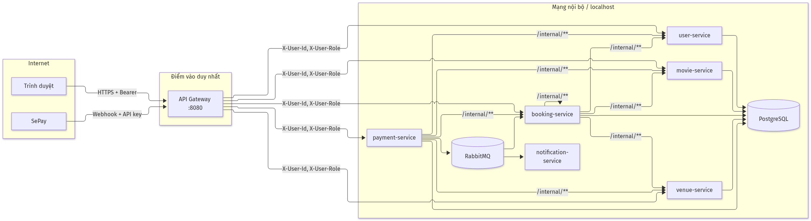
Giả định tin cậy: request đến service nghiệp vụ chỉ có thể từ gateway hoặc từ service khác trên cùng máy chủ. Các service bind 127.0.0.1; gateway không route /internal/**. Vì vậy service tin X-User-Id/X-User-Role do gateway gắn. Nếu triển khai nhiều máy, cần thay bằng kiểm tra token nội bộ ở từng service.

4.2. Luồng đăng nhập
- Khách gọi POST /api/auth/register. Server luôn gán role `CUSTOMER`, bỏ qua mọi field role client gửi; mật khẩu được băm BCrypt; email trùng → 409.
- Khách gọi POST /api/auth/login với email + mật khẩu.
- user-service tìm user theo email. Nếu không có hoặc BCrypt.matches sai → cùng một lỗi 401 "Email hoặc mật khẩu không đúng" (không lộ email có tồn tại hay không).
- Hợp lệ → sinh access token (mặc định 2 giờ) và refresh token (mặc định 7 ngày), trả kèm thông tin user (không bao giờ trả passwordHash).
- Client gắn Authorization: Bearer <access_token> cho các request sau.
Refresh token:
- POST /api/auth/refresh chỉ nhận token có type = refresh; dùng access token tại đây bị từ chối.
- Server đọc lại user từ DB trước khi cấp cặp token mới, nên user bị đổi quyền hoặc bị xoá không thể dùng refresh token cũ để nhận quyền cũ.
- Có rotation: mỗi lần refresh trả cả access token và refresh token mới; client phải lưu cặp mới.

4.3. Cấu trúc JWT
Thuộc tính | Giá trị
Thuật toán | HS256 (cố định, không để thư viện tự suy ra theo độ dài key)
Secret | Biến môi trường JWT_SECRET, bắt buộc ≥ 32 ký tự; gateway và user-service dùng chung
Issuer | mtbs-user-service, bắt buộc khớp khi verify
Claims | sub (userId), email, role (CUSTOMER/ADMIN), type (access/refresh), iss, iat, exp; refresh token có thêm jti
TTL | Access 7.200.000 ms (2 giờ); refresh 604.800.000 ms (7 ngày)
Nơi verify | Gateway cho mọi request cần quyền; user-service verify lại cho các endpoint Spring Security của chính nó

Gateway chỉ chấp nhận token khi: chữ ký hợp lệ, đúng issuer, alg HS256, type = access, role thuộc {CUSTOMER, ADMIN}, sub parse được thành số. Bất kỳ điều kiện nào sai → 401 với thông báo chung.

4.4. Vai trò và quy tắc phân quyền
Vai trò: CUSTOMER (khách đã đăng nhập) và ADMIN (quản trị). Không có quyền ẩn danh nào ngoài các endpoint public.
Nhóm chức năng | Public | CUSTOMER | ADMIN
Đăng ký/đăng nhập/refresh | ✓ | — | —
Xem phim, thể loại, suất chiếu, sơ đồ ghế, rạp/phòng/ghế | ✓ | ✓ | ✓
Hồ sơ cá nhân (/api/users/me) | — | ✓ | ✓
CRUD phim/thể loại/suất chiếu | — | — | ✓
CRUD rạp/phòng/ghế | — | — | ✓
CRUD user, xem toàn bộ user | — | — | ✓
Giữ/nhả ghế | — | ✓ | ✓
Tạo booking | — | ✓ | ✗ (admin không đặt vé)
Xem booking của mình | — | ✓ | ✓
Xem toàn bộ booking, booking theo suất, thống kê | — | — | ✓
Cập nhật/xoá booking | — | ✓ (chỉ của mình) | ✓
Tạo thanh toán | — | ✓ | ✓
Webhook SePay | ✓ (kèm API key) | — | —

Cơ chế thực thi (defense in depth):
- Gateway (GatewayAuthorizationRules + GatewayJwtFilter) quyết định theo (method, path); mặc định deny → ADMIN cho path không khai báo, nên endpoint mới không vô tình public.
- Service kiểm tra lại nghiệp vụ:
- booking-service: requireAdmin cho danh sách/thống kê; findOwnedBooking trả 404 (không phải 403) khi customer truy cập booking người khác, tránh lộ sự tồn tại.
- user-service: Spring Security hasRole("ADMIN") cho CRUD legacy; JwtAuthenticationFilter set SecurityContext từ access token.
- payment-service: chỉ nhận bookingId; userId lấy từ header gateway; đọc totalAmount từ booking, không tin client.

4.5. Các biện pháp chống lạm dụng và bypass
Biện pháp | Cách hoạt động
Chuẩn hoá path | Gateway từ chối (404) path chứa //, %, ;, \, ký tự ngoài ASCII in được, segment ./..; bỏ dấu / cuối trước khi match
Chặn method override | Có X-HTTP-Method-Override hoặc X-Method-Override → 403
Ghi đè header danh tính | Gateway luôn xoá X-User-Id, X-User-Role, X-Internal-Token do client gửi rồi set lại giá trị đã xác thực
Phân quyền mặc định | Path không khớp rule → chỉ ADMIN; OPTIONS public cho CORS preflight
Chống dò email | Login sai email và sai mật khẩu trả cùng thông báo
Chống leo thang quyền | Register bỏ field role; đổi role chỉ qua API ADMIN; refresh đọc lại role hiện hành từ DB
Bảo vệ webhook | So sánh API key SEPAY_WEBHOOK_API_KEY qua header Authorization: Bearer hoặc X-Secret-Key; chưa cấu hình thì chỉ dùng cho dev và có log cảnh báo
Chống trùng thanh toán | Duy nhất theo (provider, provider_txn_id); payment PENDING duy nhất theo booking; đối soát transferAmount == total_amount
Chống trùng event | Consumer kiểm tra trạng thái booking trước khi đổi; scheduler dùng guarded update
Bảo vệ secret | JWT_SECRET và INTERNAL_TOKEN bắt buộc, tối thiểu 32 ký tự; ứng dụng fail-fast khi thiếu
Stateless | Tắt CSRF, không session; mọi request mang Bearer token
CORS | Gateway chỉ cho origin http://localhost:* (môi trường dev)

4.6. Các tình huống kiểm thử bảo mật
Nhóm xác thực token
# | Tình huống | Kỳ vọng
1 | Gọi endpoint bảo vệ không có Authorization | 401
2 | Token sai chữ ký (đổi secret) | 401
3 | Token hết hạn | 401
4 | Dùng refresh token làm access token | 401
5 | Token sai issuer | 401
6 | Token thiếu/ sai role (giá trị lạ) | 401
7 | Token bị sửa payload (đổi role/userId) | 401
8 | Token đúng nhưng gọi endpoint sai role | 403
9 | Refresh token hết hạn/ sai chữ ký/ gửi access token vào /api/auth/refresh | 401
10 | Refresh token của user đã bị xoá | 401

Nhóm bypass phân quyền
# | Tình huống | Kỳ vọng
11 | CUSTOMER gọi POST /api/createMovie | 403
12 | CUSTOMER gọi GET /api/getBookings | 403
13 | CUSTOMER gọi GET /api/getBookingStats | 403
14 | ADMIN gọi POST /api/createBooking | 403
15 | Thêm / cuối vào path admin (/api/getBookings/) | Vẫn áp quyền admin, không bypass
16 | Dùng // trong path | 404
17 | Dùng %2f, %2e trong path | 404
18 | Dùng ; (matrix parameter) trong path | 404
19 | Dùng .. hoặc . trong path | 404
20 | Gửi X-HTTP-Method-Override: DELETE | 403
21 | Gọi path không có trong rule bằng CUSTOMER | 403 (mặc định ADMIN)
22 | Gọi /internal/** qua gateway | CUSTOMER: 403 (mặc định ADMIN); ADMIN: 404 (không có route)
23 | Gọi thẳng cổng service từ máy khác | Không kết nối được (bind 127.0.0.1)

Nhóm dữ liệu và nghiệp vụ
# | Tình huống | Kỳ vọng
24 | Register gửi kèm "role":"ADMIN" | Bị bỏ qua, tạo CUSTOMER
25 | Customer xem booking của người khác | 404 (không lộ tồn tại)
26 | Customer sửa/xoá booking của người khác | 404
27 | Customer tự đặt status=PAID qua update | 409 (PAID chỉ do listener)
28 | Customer chuyển PENDING → EXPIRED | 403
29 | Client gửi userId/totalAmount trong body tạo booking | Server bỏ qua, dùng header và giá tính từ suất chiếu
30 | Client gửi userId khi tạo payment | Server dùng X-User-Id, không dùng body
31 | Thanh toán booking của người khác | 404
32 | Tạo payment cho booking đã PAID/CANCELLED | 409
33 | Hai người giữ cùng một ghế | Một người thành công, người kia 409
34 | Hai webhook đồng thời cùng provider_txn_id | Chỉ một bản ghi/publish; còn lại bỏ qua
35 | Webhook sai API key | 401
36 | Webhook gửi lại cùng giao dịch | Bỏ qua, không đổi trạng thái lần hai
37 | Webhook với số tiền nhỏ hơn total_amount | Ghi FAILED, không publish SUCCESS
38 | Webhook cho booking không tồn tại | Bỏ qua, không ghi payment (ràng buộc FK)
39 | Dữ liệu sai: email sai định dạng, mật khẩu < 8, seatIds rỗng, basePrice âm | 400 kèm fieldErrors
40 | Tham số sai kiểu (ví dụ id=abc) | 400
41 | Thiếu query/header bắt buộc | 400
42 | Xoá rạp/phòng còn ràng buộc dữ liệu | 409
43 | Truy vấn SQL injection qua keyword, id | Không ảnh hưởng: tham số hoá qua JPA/@Param
44 | XSS qua tên phim/mô tả | Frontend render như text; không trả HTML từ API
45 | Đăng nhập sai nhiều lần | Hiện chưa giới hạn tần suất — cần bổ sung rate limit/ khoá tạm

Các test tự động hiện có trong repo xác nhận phần lớn nhóm 1–23: GatewayJwtFilterTest (401/403/404, trailing slash, //, encoded slash, encoded dot, matrix, method override, admin-only, admin không tạo booking), JwtServiceTest (claim, refresh ≠ access, hết hạn, sửa payload, sai secret, sai issuer, thiếu role), BookingControllerTest (bỏ qua userId/totalAmount từ client).

4.7. Hạn chế hiện tại và hướng khắc phục
Hạn chế | Ảnh hưởng | Hướng khắc phục
Refresh token stateless, chưa có cơ chế thu hồi dù đã có jti | Token bị lộ vẫn dùng được đến hết 7 ngày | Lưu jti/token family trong DB/Redis, cho phép revoke và phát hiện reuse
Chưa có rate limiting, khoá tài khoản, CAPTCHA | Có thể brute-force mật khẩu | Rate limit theo IP/email tại gateway, khoá tạm sau N lần sai
/internal/** chỉ bảo vệ bằng bind 127.0.0.1; gateway có set X-Internal-Token nhưng service chưa kiểm tra | Khi triển khai nhiều máy/ container, internal API có thể lộ | Thêm filter kiểm tra X-Internal-Token ở mọi service, hoặc mTLS
Một database dùng chung và thông tin kết nối nằm trong file cấu hình | Vi phạm ranh giới dữ liệu của SOA; lộ credential nếu repo public | Tách schema/user DB theo service, chuyển secret sang vault/biến môi trường
Webhook mở hoàn toàn khi chưa đặt SEPAY_WEBHOOK_API_KEY | Giả mạo webhook trong môi trường dev | Bắt buộc cấu hình ở production, fail-fast nếu thiếu
Chưa có HTTPS/TLS trong cấu hình demo | Token và mật khẩu có thể bị nghe lén | Terminate TLS tại gateway/reverse proxy
CORS chỉ mở localhost | Không dùng được domain thật | Cấu hình origin theo môi trường
Chưa có audit log bảo mật tập trung | Khó điều tra sự cố | Ghi log đăng nhập thất bại, thay đổi quyền, webhook bị từ chối
Chưa có 2FA và chính sách mật khẩu nâng cao | Tài khoản admin yếu | Bắt buộc mật khẩu mạnh, 2FA cho ADMIN

